……………….. EĞİTİM-ÖĞRETİM YILI
…………………..İLKÖĞRETİM OKULU
7. 6. SINIFLAR FEN VE TEKNOLOJİ DERSİ II.DÖNEM I.YAZILI SORULARI

ADI SOYADI: SINIFI: NUMARASI:

Aşağıdaki tabloları uygun şekilde doldurun
A
20
Puan

1.Aşağıda şekilleri verilen devre elemanlarının adlarını yazarak sembollerini çiziniz.
DEVRE ELEMANI | ADI | SEMBOLÜ




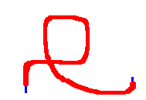

2.Aşağıdaki tabloyu gerekli şekilde doldurunuz.
Aşağıdaki sorulara uygun cevapları sorunun altındaki boşluklara yazınız.
B
20
Puan
Maddenin cinsi | İletken | Yalıtkan
Plastik
Çivi
Tuzlu su
Şekerli su
Limonlu Su
Tahta
Demir
Kağıt
Porselen
Alüminyum

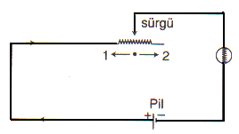

1.

a)Sürgüyü 1 ve 2 yönünde hareket ettirdiğimizde ampulün parlaklığı nasıl değişir açıklayınız.

b)Devredeki bu elemana ne ad verilir?

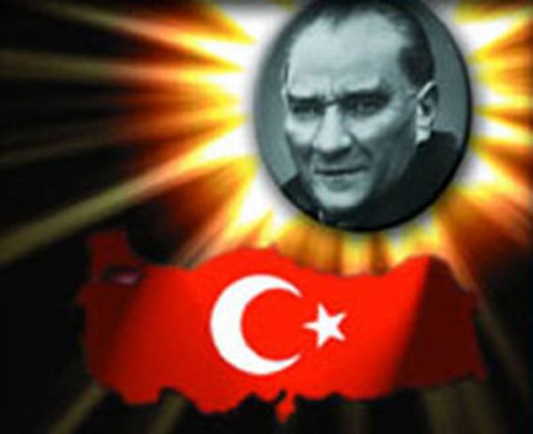

İlim tercüme ile olmaz, inceleme ile olur.

3.
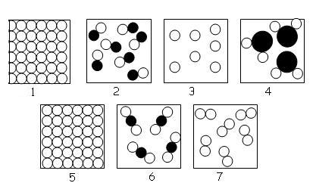

- Yukarıdaki kutucuklardan hangisi ya da hangileri, elementi temsil etmektedir?……………………………………………
- Yukarıdaki kutucuklardan hangisi ya da hangileri, bileşiği temsil etmektedir?……………………………………………
- Bu modellerden hangisi ya da hangileri atomik yapıyı, temsil etmektedir?…………………………………………
- Bu modellerden hangisi ya da hangileri moleküler yapıyı, temsil etmektedir?……………………………………………
- Bu modellerden hangisi ya da hangileri elemente ait moleküler yapıyı, temsil etmektedir?…………………………
- Bu modellerden hangisi ya da hangileri bileşiğe ait moleküler yapıyı temsil etmektedir?................................…………………

Aşağıdaki bulmacıyı gerekli şekilde çözünüz.
C
5
Puan

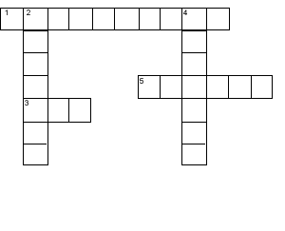

1. Kemiklerimizi saran, hızlı çalışan kaslarımız?
2. Elektrik enerjisini ileten madde?
3. Damarlar içindeki sıvı?
4. Kütleye etki eden yer çekimi kuvveti?
5. Maddelerin elektrik enerjisinin iletimine karşı gösterdiği zorluk?

Aşağıdaki çoktan seçmeli soruları yanıtlayınız.
D
35
Puan

1. Aşağıdaki hayvanlardan hangisi doğurarak çoğalır?
A) Kartal B) Kedi
C) Kurbağa D) Kertenkele

2. Elektrik tellerinin yalıtkan maddelerle kaplanması ile ,
I.Elektrik çarpmaları önlenir
II.Yangın çıkması önlenir
III.Elektrik enerjisi bir yerden başka bir yere tehlikesiz taşınır.

İfadelerinden hangisi ya da hangileri doğrudur?

A)Yalnız III B)I,II C)I,III D)I,II,III

3. Aşağıdakilerden hangisinin birimi,George Simon Ohm’un anısına “ohm” olarak kabul edilmiştir?
A)Elektrik enerjisi B)Direnç
C)İletkenlik D)Ampul parlaklığı

4. I. Aynı cins maddeden yapılmış
II. ve eşit kesit alanlarına sahip
III.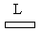 teller yan tarafta gösterilmiştir.

Bu iletkenin dirençleri arasındaki ilişki aşağıdakilerden
hangisi gibidir?

A) I > II > III B) II >III > I
C) II > I > III D) I > III > II

5. Aşağıdaki kısımlardan hangisi kemiğin
enine büyümesini sağlar?

A) Sert kemik B) Kemik zarı
C) Süngerimsi kemik D) Kemi iliği

6. Aşağıdaki kaslardan hangisi istemsiz olarak çalışır?

A) Kol Kası B) Kalp Kası
B) Çene Kası D) Bacak Kası

7. Her yöne hareket edebilen eklemler “Oynar Eklem” olarak adlandırılırlar.
Aşağıdakilerden hangisi oynar eklem değildir?
A) Kalça eklemi B) Omur eklemi
C) Omuz eklemi D) Dirsek eklemi

Aşağıdaki doğru-yanlış sorularında kutucukların içine sizce doğru olanlara D,yanlış olanlara Y harfi Koyunuz.
E
10Puan
1-)Öteleme hareketini sadece gazlar yapar. | D | Y
2-)Aynı çeşit atomlardan meydana gelen saf maddelere element denir. | D | Y
3-)Bir iletkenin kesiti arttıkça direnç artar. | D | Y
4-).Yalıtkan maddelerin direnci iletkenlerin direncinden daha küçüktür. | D | Y
5-)İletkenin boyu ile direnç arasında ters orantı vardır. | D | Y
6-)Elementler saf ve saf olmayan maddeler şeklinde ikiye ayrılır. | D | Y
7-) Maddeler katı, sıvı ve gaz olmak üzere üç halde bulunur. | D | Y
8-) Bir elementin bütün özelliklerini gösteren en küçük yapıya atom denir. | D | Y
9-)Ampulün yapısındaki tungsten direnci çok olan,iyi bir yalıtkan maddedir. | D | Y
10-)Kemik iliği kan hücresi yapımında görev alır. | D | Y

Aşağıdaki boşlukları uygun şekilde doldurunuz
F
10Puan

Aşağıda verilen olayların fiziksel mi kimyasal mı olduğunu belirleyiniz.

- Kağıdın yırtılması…………………………………..

- Patatesin doğranması ………………………………

- Camın kırılması ……………………………………

- Suyun donması …………………………………….

- Sütün mayalanarak yoğurt yapılması………………

- Ekmeğin küflenmesi………………………………..

- Demirin paslanması ……………………………….
.
- Yumurtanın pişmesi ……………………………….

- Mumun erimesi…………………………………….
- Gökkuşağının oluşumu…………………………….

BAŞARILAR
Fen ve Teknoloji Öğretmeni
YUNUS ŞABAHAT

